LINUX

***文件系统：***挂载式，把磁盘挂载在文件名下面。

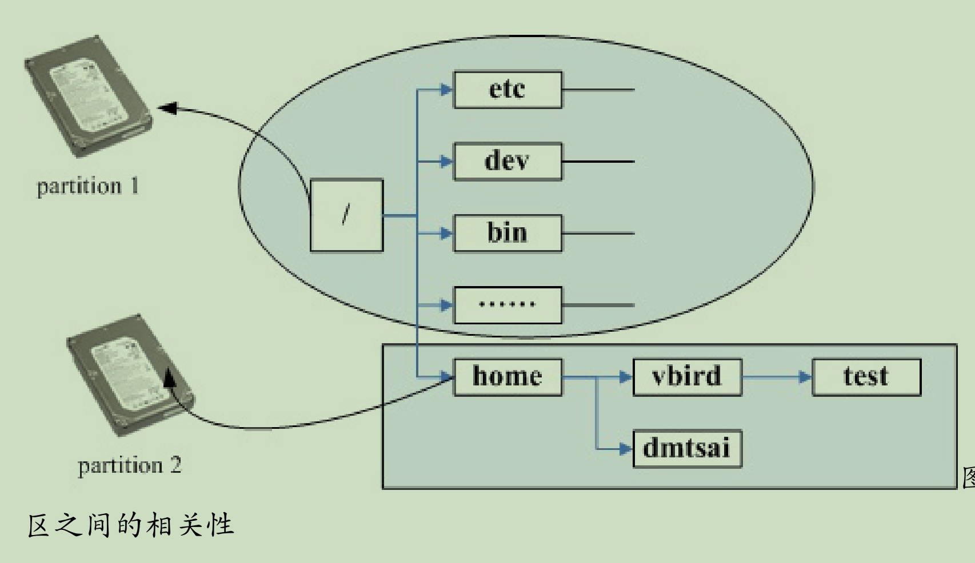与我们常用的windows系统不相同，windows是一个磁盘下面内部容纳不同的文件（小编自己没有办法描述这中感觉）

文件权限管理：

1，特点多用户，多任务环境（方便保密）

2，文件拥有者

3，群组

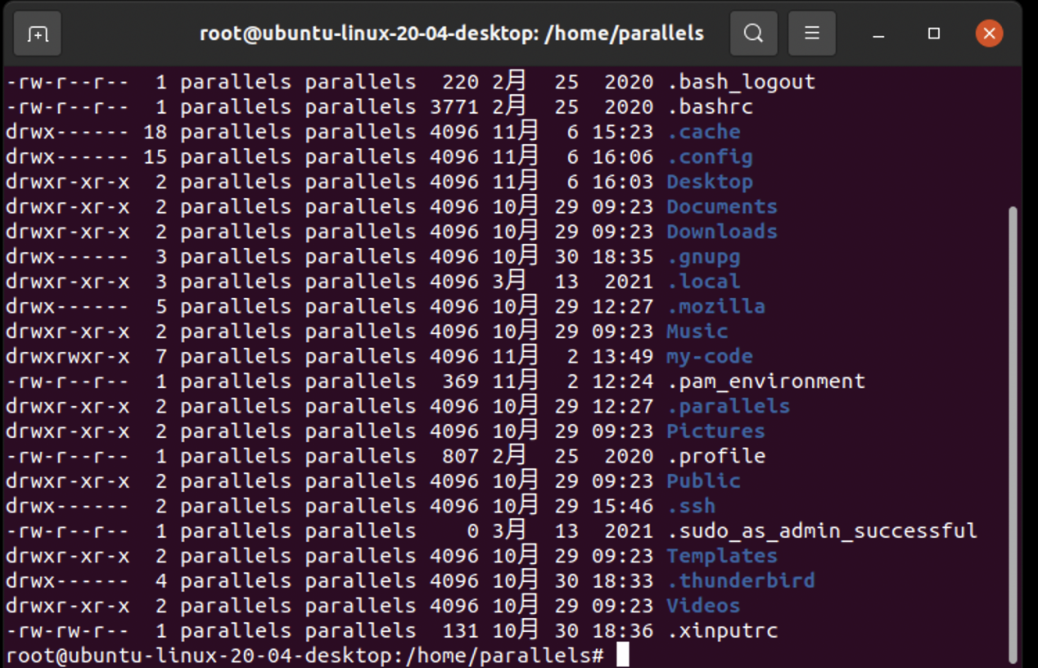

第一个为文件类型

后面3个为一组，进行权限设置（用相关的英文单词头文件）

第一个3个为用户的权限

第二个3个为下面用户组权限

第三个3个为其他用户权限

用户和用户组名

文件大小

修改日期

文件名

文件系统会将文件权限与文件属性，数据分别储存不同的分区，

访问文件时候进行机制寻找superblock，然后进行indo，利用indo进行文件索引，进入block查找具体的数据。

superblock：记录此 filesystem 的整体信息，包括inode/block的总量、使用量、剩余量，

inode：记录文件的属性，一个文件占用一个inode，同时记录此文件的数据所在的 block 号码；

block：实际记录文件的内容，若文件太大时，会占用多个 block ，以及文件系统的格式与相关信息等；

文件系统的简单操作：

***基本指令：***

1，bc进入计算器（quit）

2，Tab键的作用补全命令或者补全文件名

3，Ctrl+c 停止现在命令的执行

4，首字母[tab][tab]寻找含有这个字母的命令

5，--help命令的用处，查找这命令的用法

6，命令行man 命令名 查看命令的具体用处以及选项（这）

7，reboot关机重启

8，shutdown关机

***vim编译器的使用以及介绍：***

***分为三种模式：一般指令模式，编译模式，命令行命令模式。***

随便输入一个字母可以进入编辑模式！

想要退出编辑模式，wq可以保存修改而且直接退出vim文本编译器